**Приложение 1**

**Маршрутный лист команды**

|  |  |  |  |
| --- | --- | --- | --- |
| **№** | **Стоянка** | **Время или баллы** | **Подпись судьи** |
| **1** | **Визитная карточка** |  |  |
| **2** | **Археологическая** |  |  |
| **3** | **Музыкальная** |  |  |
| **4** | **Интеллектуальная** |  |  |
| **5** | **Художественная** |  |  |
| **6** | **Рыболовецкая артель** |  |  |
| **7** | **Конструктивная** |  |  |
| **8** | **Историческая** |  |  |

**Маршрутный лист команды**

|  |  |  |  |
| --- | --- | --- | --- |
| **№** | **Стоянка** | **Время или баллы** | **Подпись судьи** |
| **1** | **Визитная карточка** |  |  |
| **2** | **Археологическая** |  |  |
| **3** | **Музыкальная** |  |  |
| **4** | **Интеллектуальная** |  |  |
| **5** | **Художественная** |  |  |
| **6** | **Рыболовецкая артель** |  |  |
| **7** | **Конструктивная** |  |  |
| **8** | **Историческая** |  |  |

**Приложение 2**

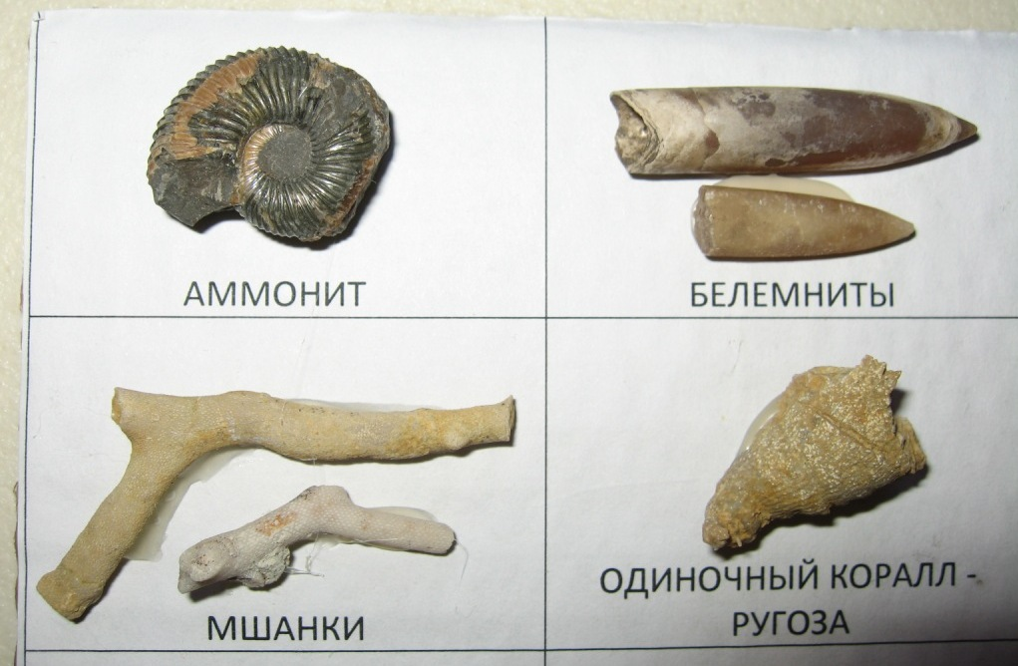

**Приложение 3**

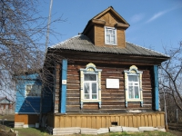

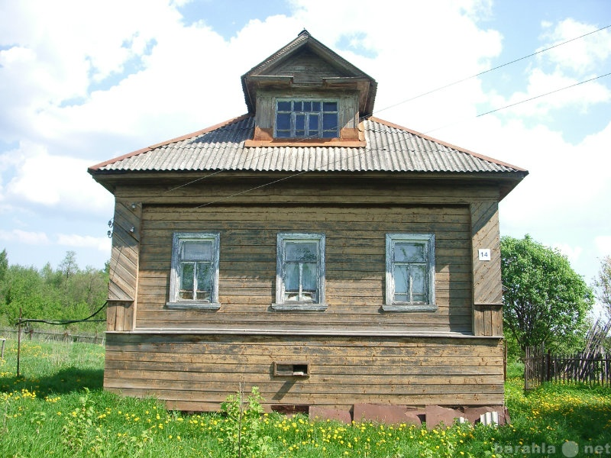

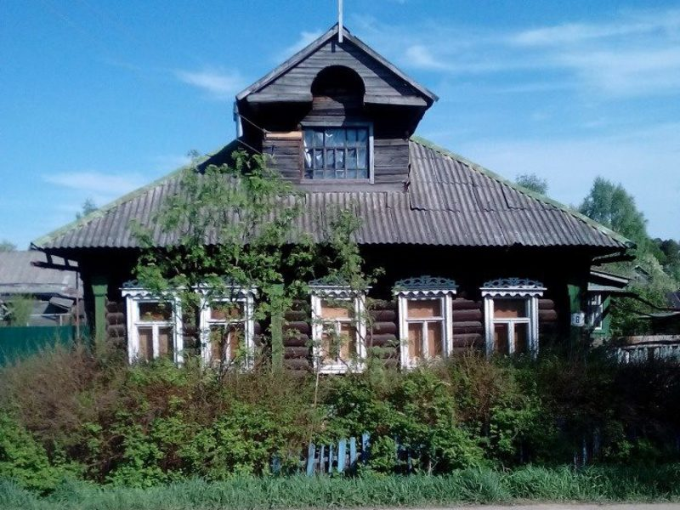

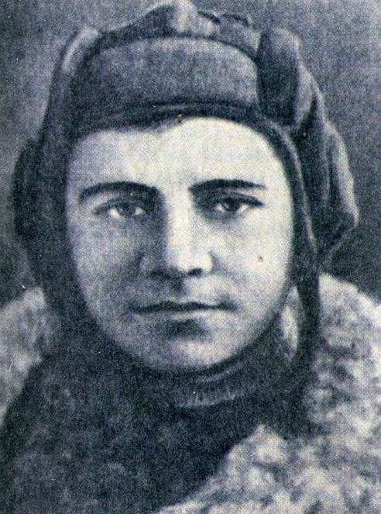

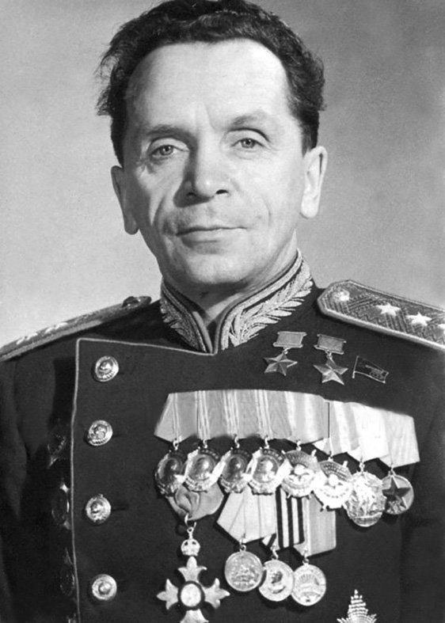

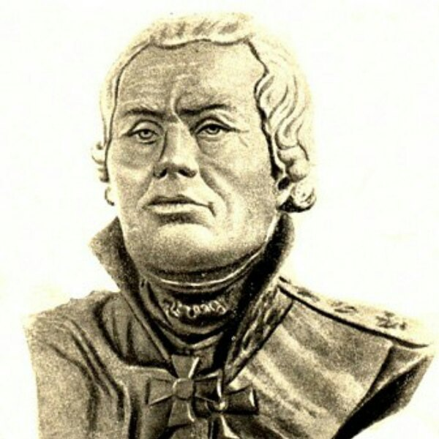

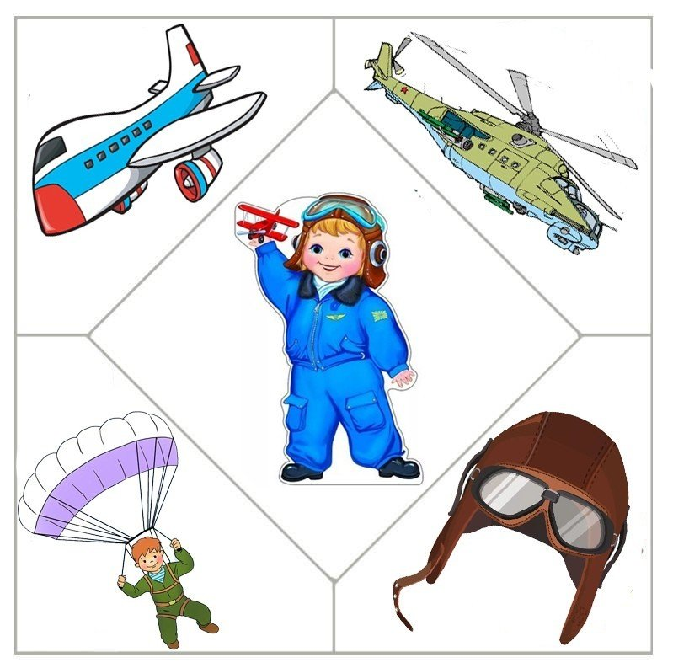 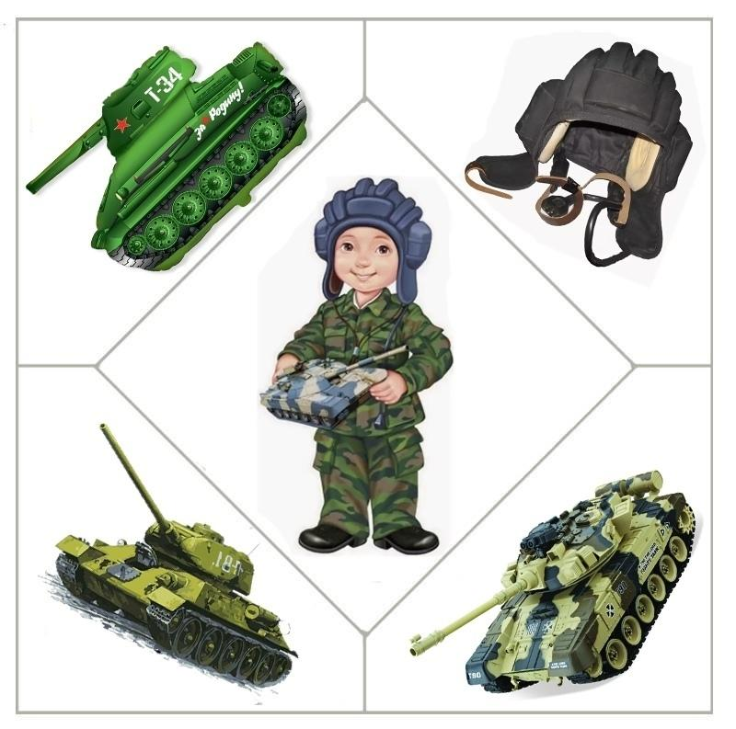 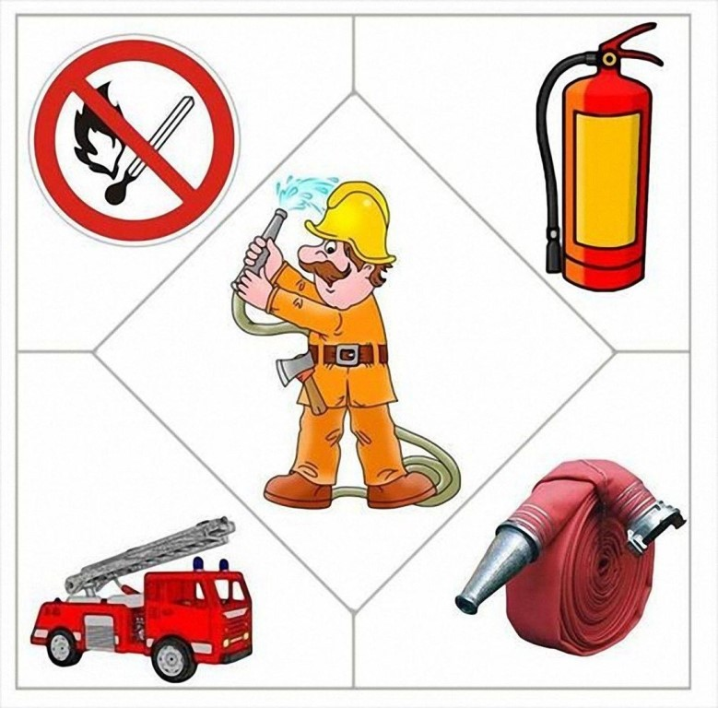

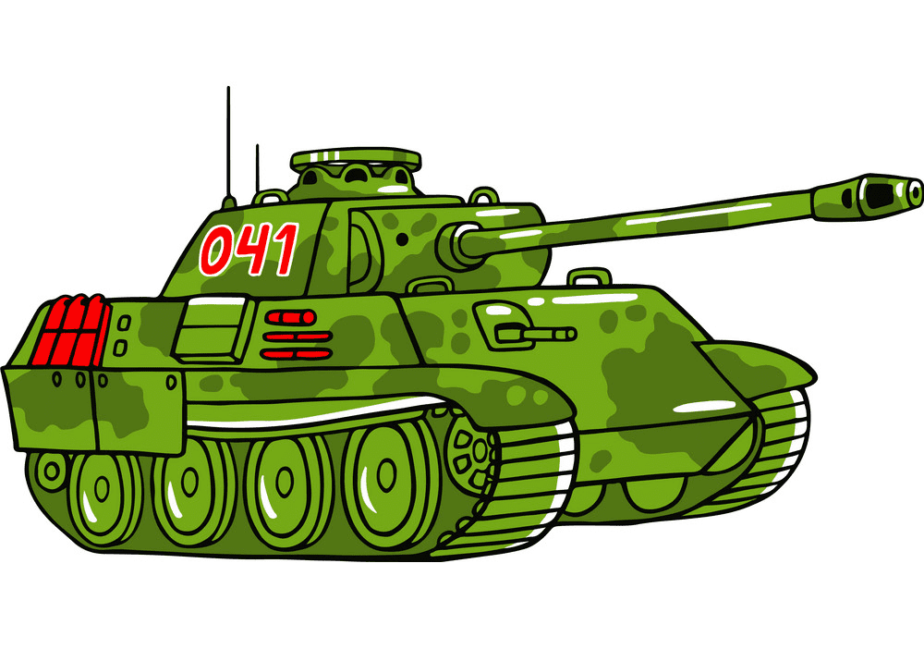 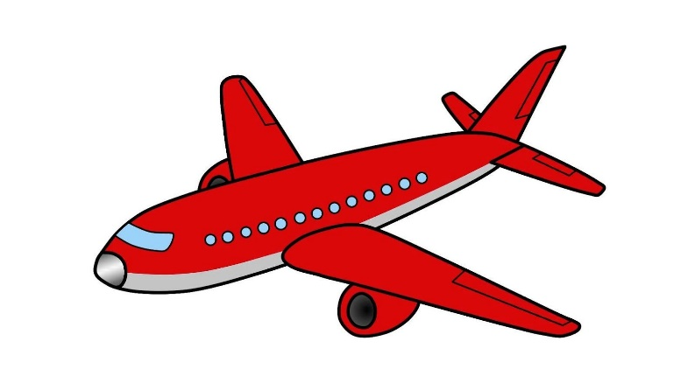 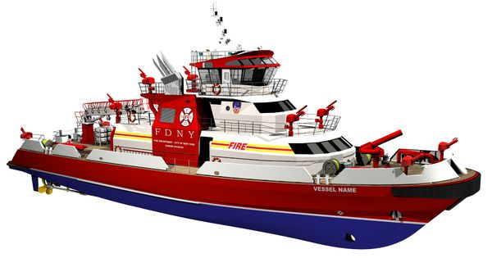

**ул. Фурсова ул. 60 лет Октября ул. Первомайская**

|  |  |  |  |  |
| --- | --- | --- | --- | --- |
| **1** | **2** | **3** | **4** | **5** |
|  |  |  |  |  |

|  |  |  |  |  |
| --- | --- | --- | --- | --- |
| **1** | **2** | **3** | **4** | **5** |
|  |  |  |  |  |

**Приложение 4**

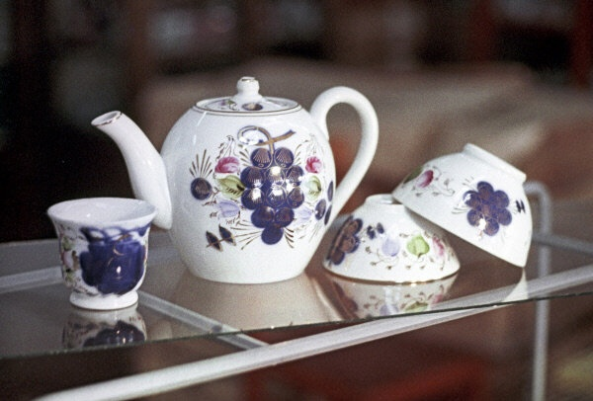

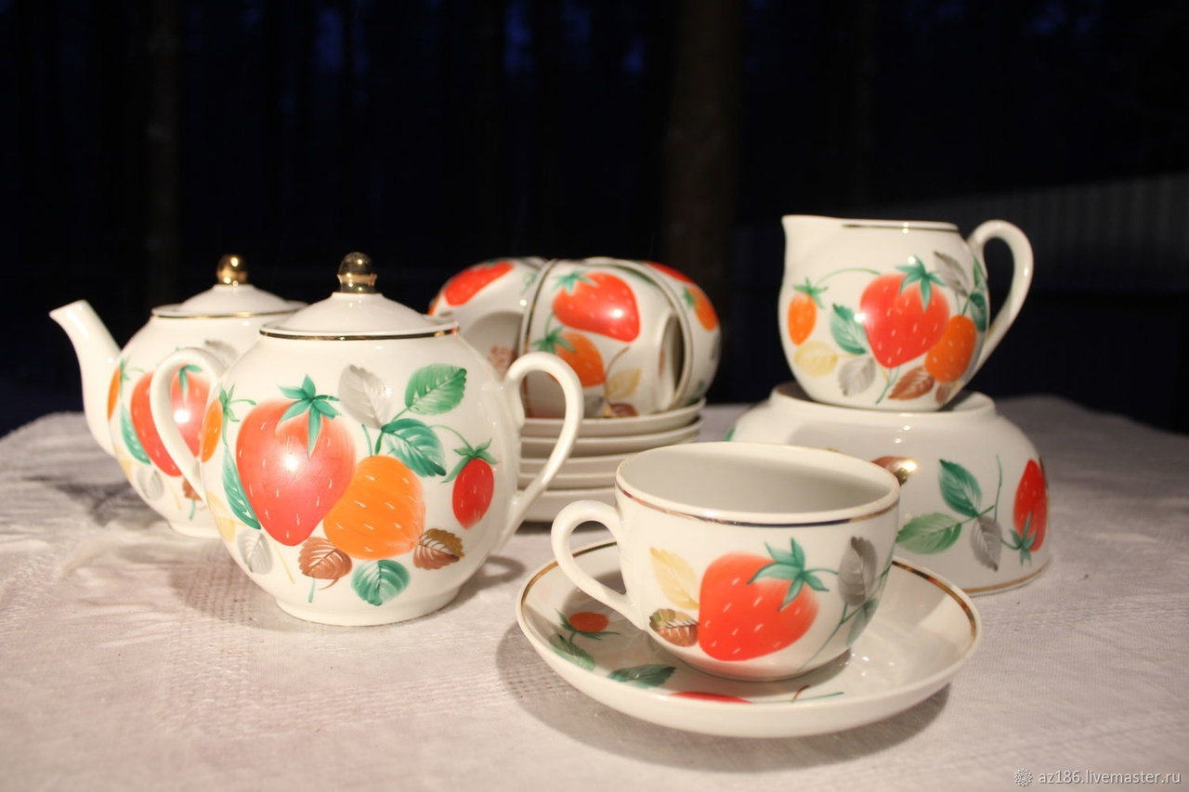

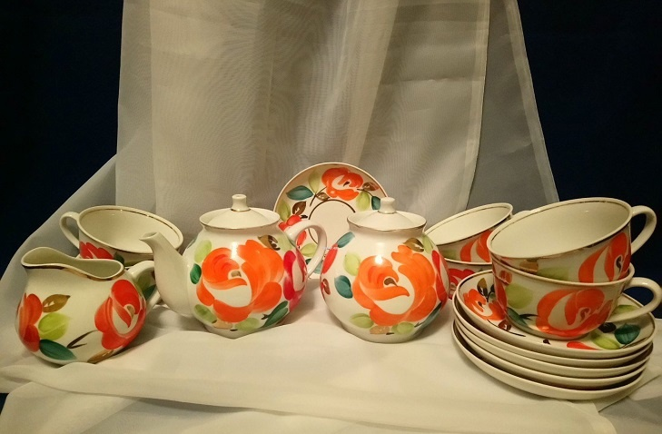

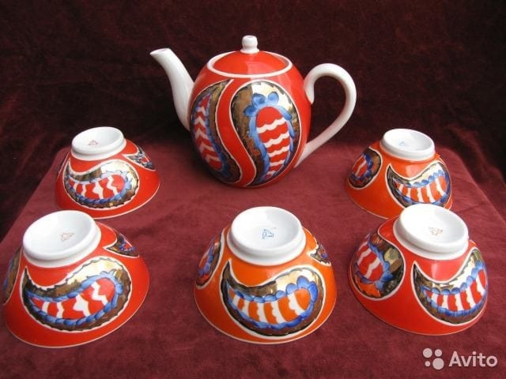

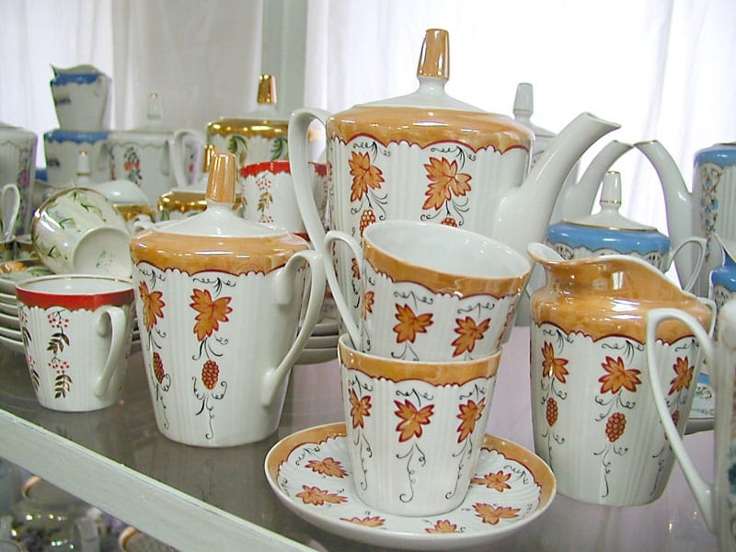

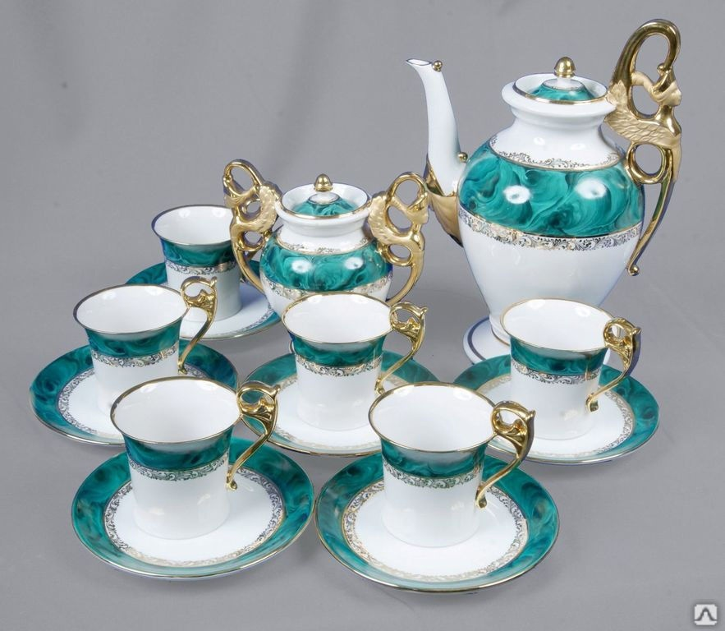

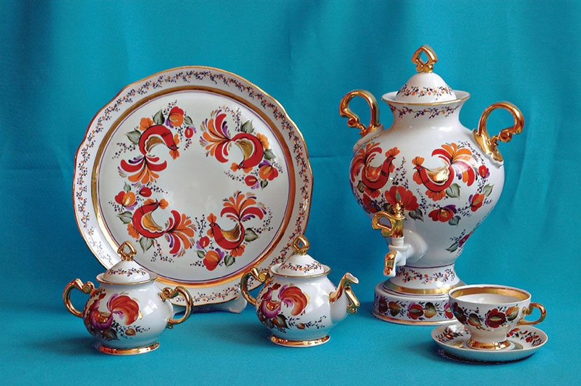

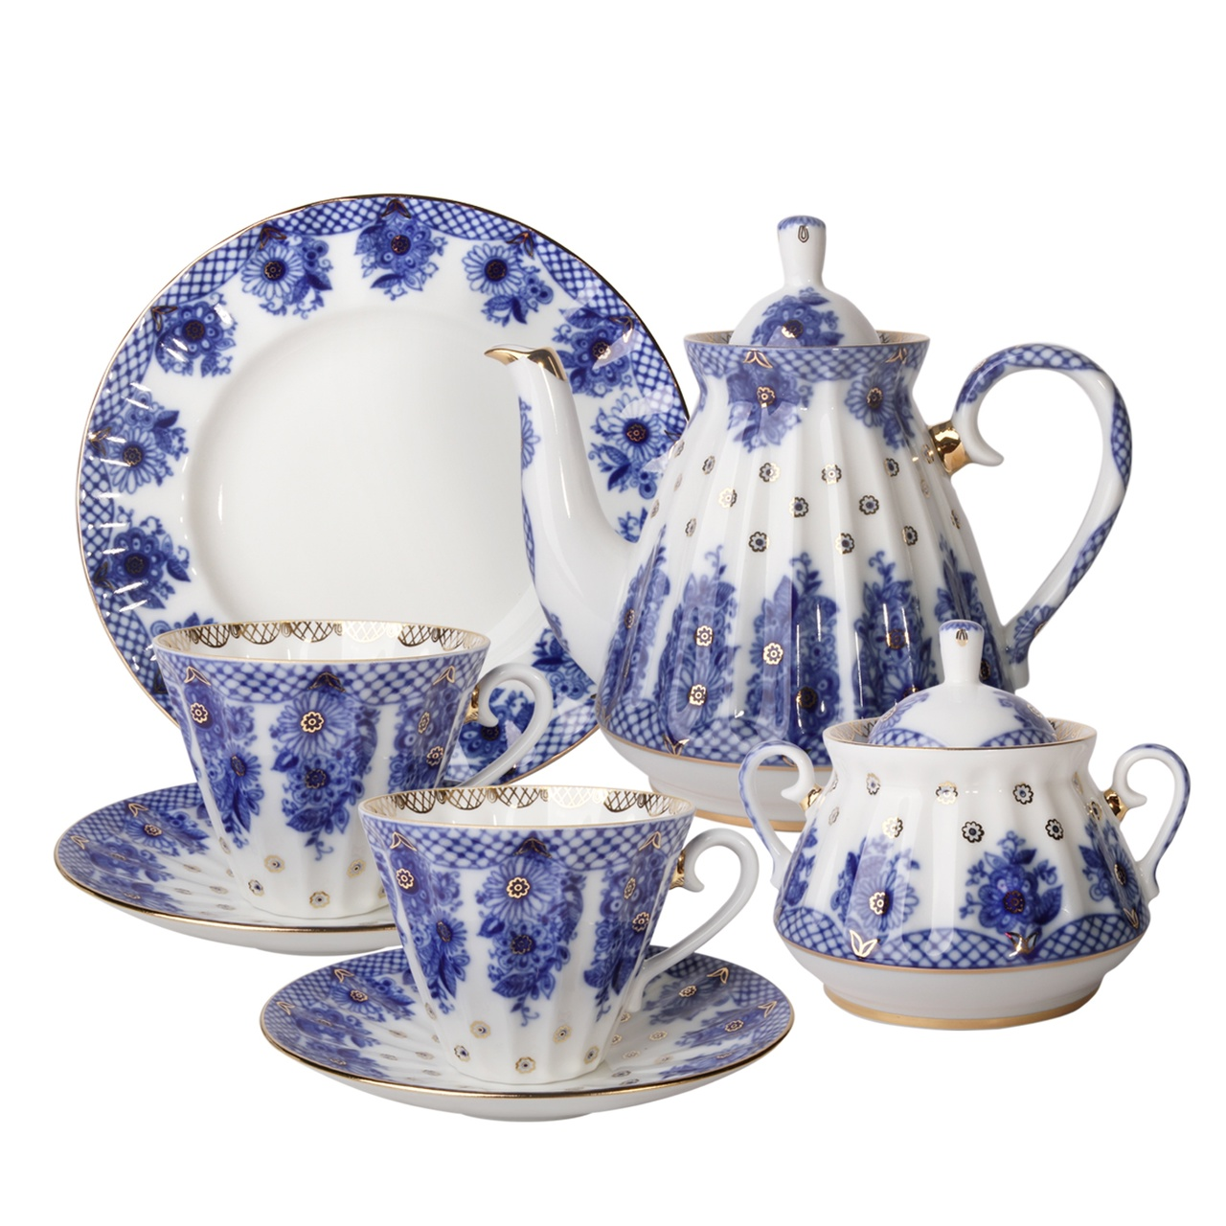

**Приложение 5**

